МИНОБРНАУКИ РОССИИ ФЕДЕРАЛЬНОЕ ГОСУДАРСТВЕННОЕ БЮДЖЕТНОЕ

ОБРАЗОВАТЕЛЬНОЕ

УЧРЕЖДЕНИЕ ВЫСШЕГО ОБРАЗОВАНИЯ

«ВОРОНЕЖСКИЙ ГОСУДАРСТВЕННЫЙ УНИВЕРСИТЕТ» (ФГБОУ ВО «ВГУ»)

Факультет Компьютерных наук

Кафедра информационных технологий управления

Техническое задание в соответствии с ГОСТ 34.602-89 на разработку веб-приложения «Fast booking»

Исполнители Е.И. Маслова, А.Г. Самсонова, К.Р. Денисов

Заказчик В.С. Тарасов

Воронеж 2024

Содержание

Содержание 2

1. Используемые термины 5
2. Общие положения……......................................................................................5
   1. Название сайта……………………………………………………………..7
   2. Наименование разработчика и заказчика сайта и их реквезиты…………………………………………………………………..7
   3. Перечень документов, на основе которых создаётся сайт…….………..7
   4. Состав работ по созданию системы……………………...………………8

2.5 Порядок оформления и предъявления заказчику результатов работ по созданию сайта………………………………………………………………...8

1. Назначение и цели и создания сайта…………….........…………………….....9
   1. Цели создания сайта……………………………………………………….9
   2. Задачи, решаемые при помощи сайта……………………………………..9
2. Требования к сайту и программному обеспечению……...………...……….10
   1. Требования к программному обеспечению………………………….......10
   2. Общие требования к оформлению и верстке страниц…………… ……10
   3. Требования к численности и квалификации персонала, обслуживающего сайт…………………………………………………....11
   4. Требования к системе администрирования…………………………….11
3. Структура сайта…………………………………………………………..…...12
4. Языковые версии сайта……………………………………………………….13
5. Группы пользователей……………………………………………………......14
6. Дизайн сайта……………………………………………………………..........15
7. Навигация по сайту………………………………………………………16

9.1 Основное навигационное меню……………………………………..16

* 1. Дополнительная навигация по сайту………………………………..17

1. Описание страниц сайта………………………………………………….18
   1. Описание статических страниц……………………………………..18
      1. Главный экран………………………………………………….18
      2. Экран обратной связи………………………………………….18
      3. Экран авторизации…………………………………………...…19
      4. Экран регистрации……………………………………………..19
   2. Описание динамических страниц…………………………………..20
      1. Экран личного кабинета………………………………….……20
      2. Экран со списком центров, доступных для бронирования......21
2. Функциональность сайта………………………………………………....23
3. Диаграммы, отражающие функциональность веб-приложения………..25
   1. Диаграмма прецедентов (Use case)……………………………….….25
   2. Диаграмма последовательности (Sequence diagram)……………….25
   3. Диаграмма состояний (Statechart diagram)………………………….26
   4. Диаграмма активностей (Activity diagram)………………………...27
   5. Диаграмма объектов (Object diagram)……………………………...28
   6. Диаграмма классов (Class diagram)………………………………...29
   7. Диаграмма сотрудничества (Collaboration diagram)………………29
   8. Диаграмма развёртывания (Deployment diagram)…………………31
4. Контент и наполнение сайта……………………………………………....32

13.1 Формат предоставления материалов для сайта……………………..32

1. Порядок контроля и приемки работ……………………………………...33
2. Реквизиты и подписи сторон……………………………………………..34

1. Используемые термины

**Веб-приложение** - клиент-серверное приложение, в котором клиент взаимодействует с веб-сервером при помощи браузера.

**Фреймворк** - программная платформа, определяющая структуру программной системы; программное обеспечение, облегчающее разработку и объединение разных компонентов большого программного проекта.

**Клиент (клиентская сторона)** - сайт, который предоставляет пользователю взаимодействовать со всей системой.

**Сервер (серверная часть)** - компьютер, обслуживающий другие устройства (клиентов) и предоставляющий им свои ресурсы для выполнения определенных задач.

**Backend** - логика работы сайта, внутренняя часть продукта, которая находится на сервере и скрыта от пользователя.

**Frontend** - презентационная часть информационной или программной системы, ее пользовательский интерфейс и связанные с ним компоненты.

**CSS** - формальный язык описания внешнего вида документа, написанного с использованием языка разметки (HTML, XHTML, XML).

**HTML** - стандартизированный язык гипертекстовой разметки веб- страниц в браузере.

**GitHub** - веб-сервис для хостинга IT-проектов и их совместной разработки.

**JavaScript** - язык программирования высокого уровня, который используется для написания frontend- и backend-частей сайтов, а также мобильных приложений.

**PostgreSQL** - реляционная база данных с открытым кодом.

**React** – JavaScript-библиотека для создания пользовательских интерфейсов.

1. Общие положения

2.1 Название сайта

Полное наименование: Сервис для бронирования услуг красоты и здоровья «Fast booking».

Сокращенная форма наименования: «Fast booking».

2.2 Наименование разработчика и заказчика сайта и их реквизиты

Разработчиками веб-приложения являются члены группы 5 - 4. Состав команды представляют:

Студент Денисов Константин Романович, кафедра информационных технологий управления.

Студентка Маслова Екатерина Игоревна, кафедра информационных технологий управления.

Студентка Самсонова Анастасия Геннадьевна, кафедра информационных технологий управления.

Заказчиком является преподаватель Тарасов Вячеслав Сергеевич, кафедра программирования и информационных технологий.

2.3 Перечень документов, на основании которых создаётся сайт

Сайт создается на основе:

* Технического задания, которое прописано в соответствии с ГОСТ 34.602-89;
* Федерального закона "Об информации, информационных технологиях и о защите информации" от 27.07.2006 N 149-ФЗ;
* Федерального закона "О персональных данных" от 27.07.2006 N 152-ФЗ.

2.4 Состав работ по созданию системы

Команда исполнителей данного проекта должна предоставить следующий комплект при сдаче проекта:

* Техническое задание, документирование которого ведётся в соответствии с ГОСТ 34.602-89;
* Построенные по проекту диаграммы, которые отражают работу веб-приложения с разных точек зрения;
* Исходный код системы;
* Курсовой проект;
* Видеопрезентация проекта, в которой рассмотрена его работа.

2.5 Порядок оформления и предъявления заказчику результатов работ по созданию сайта

Порядок оформления результатов: в качестве результатов заказчику предоставляется доступ к репозиторию на GitHub с исходным кодом веб- приложения, документацией, видеопрезентацией, курсовым проектом. Помимо этого, вся документация должна быть подготовлена и передана, как в печатном, так и в электронном виде.

Порядок предъявления результатов: в рамках рубежных аттестаций заказчику предъявляются промежуточные результаты работ по созданию веб- приложения, конечный результат предъявляется заказчику на защите проекта после окончания работ.

1. Назначение и цели создания сайта

3.1 Цели создания сайта

Данное веб-приложение создается на основании следующих целей:

* Просмотр доступных в Воронеже центров красоты и здоровья (фитнес – центры, спа, салоны красоты). И получение прибыли с их рекламы;
* Бронирование услуг центров красоты и здоровья в Воронеже.

3.2 Задачи, решаемые при помощи сайта

* Осуществление просмотра центров красоты и здоровья по категориям (фитнес-центры, спа, салоны красоты);
* Получение информации о предоставляемых услугах;
* Просмотр рейтинга и отзывов об интересующем пользователя центре;
* Запись в выбранный центр на желаемую услугу авторизованным пользователем;
* Возможность оставить свой отзыв и поставить оценку конкретному центру авторизованным пользователем;
* Возможность добавления центров в избранное авторизованным пользователем;
* Добавление и удаление центров в список сайта администратором;
* Редактирование информации о конкретном центре и его услугах администратором;
* Редактирование прав пользователей администратором.

1. Требования к сайту и программному обеспечению

4.1 Требования к программному обеспечению сайта

Сайт должен иметь архитектуру, соответствующую модели клиент- серверного взаимодействия.

Для реализации серверной части сайта будут использоваться следующие средства:

* Высокоуровневый язык программирования Java;
* Веб-фреймворк Spring;
* СУБД PostgreSQL.

Для реализации клиентской части сайта будут использоваться следующие средства:

* Язык гипертекстовой разметки HTML;
* Формальный язык описания внешнего вида документа CSS;
* Язык программирования JavaScript;
* Библиотека React;

4.2 Общие требования к оформлению и верстке страниц

Сайт должен быть оформлен в одной цветовой палитре с использованием ограниченного набора шрифтов и единого стиля.

Предполагается разработка интерфейса с навигационным меню в верхней части экрана (header), позволяющим переключаться между основными страницами сайта.

Данный сайт должен корректно отображаться в Yandex Browser 22.9.5. и далее.

4.3 Требования к численности и квалификации персонала, обслуживающего сайт

Данный сайт обслуживает один администратор. Он отвечает за добавление, удаление, просматривание или редактирование данных конкретных центров красоты и здоровья через веб-интерфейс. Также администратор настраивает права пользователей.

4.4 Требования к системе администрирования

Система администрирования сайта будет создана с использованием фреймворка Spring Boot, который предоставляет мощные инструменты для управления данными. Будет доступен административный интерфейс, который позволит добавлять, удалять, просматривать и редактировать данные сайта.  
Данный фреймворк позволяет управлять данными как на этапе разработки, так и на стадии публикации. Spring Boot также предоставляет возможность использовать админ-панель в приватном режиме для внутреннего управления данными, обеспечивая защиту конфиденциальности.  
В системе администрирования будет возможность изменять статус бронирования услуги и просматривать введенную информацию пользователями.

1. Структура сайта

Система должна представлять собой backend (серверную) часть и frontend (клиентскую) часть. Backend отвечает за обработку запросов, работу с базой данных и логику, а frontend – за отображение информации на сайте.

Структура данного сайта представлена в виде следующих страниц:

* Главная страница;
* Страница «Центры»;
* Страница «Обратная связь»;
* Страница «Авторизации»;
* Страница «Регистрации»;
* Страница «Личный кабинет» с избранным;
* Страница «Для администратора» для редактирования информации о центрах, в том числе их наличие или отсутствие и о правах пользователя.

1. Языковые версии сайта

На данном этапе разработки предполагается только русскоязычная версия приложения. Поддержка иностранных языков не предусмотрена.

1. Группы пользователей

Система предусматривает наличие трех ролей:

* Авторизованный пользователь (пользователь) – авторизованный в системе человек, пользующийся функционалом приложения.
* Неавторизованный пользователь (гость) – человек, не имеющий учетной записи, но при желании способный зарегистрироваться, а затем авторизоваться.
* Администратор – пользователь, у которого есть привилегии и возможности для изменения данных системы.

1. Дизайн сайта

Присутствуют определённые базовые правила, которых стоит придерживаться:

* Веб-приложение должно быть выполнено в едином стиле. Обязательно наличие не более трех шрифтов на сайте и умеренная цветовая палитра.
* В верхней части должна присутствовать основная навигационная панель (header);
* В нижней части на одном из экранов обязательно наличие дополнительной навигационной панели (footer);
* На сайте не должно быть объемных блоков с текстом, за исключением специальных информационных страниц.

1. Навигация по сайту

9.1 Основное навигационное меню

Данный раздел представлен в виде навигационного меню в верхней части экрана (header) с определенными подразделениями. При нажатии на кнопки меню происходит переход на соответствующую страницу сайта.

Для неавторизованного пользователя меню содержит следующие подразделения:

* Главная страница;
* Центры;
* Обратная связь;
* Войти.

Для авторизованного пользователя меню содержит следующие подразделения:

* Главная страница;
* Центры;
* Обратная связь;
* Личный кабинет;
* Выйти.

Для администратора меню содержит следующие подразделения:

* Главная страница;
* Центры;
* Обратная связь;
* Личный кабинет;
* Выйти.

9.2 Дополнительная навигация по сайту

Данный раздел представлен в виде навигационного меню в нижней части экрана (footer) с определенными подразделениями.

Он включает в себя переход:

* На главную страницу;
* На страницу со списком центров.

Помимо этого, там содержится контактная информация об исполнителях веб-приложения.

1. Описание страниц сайта
   1. Описание статических страниц

10.1.1 Главный экран

Инициализация экрана выглядит следующим образом:

* Отобразить экран с основной информацией о сайте.
* Экран не скролится.

Имеются следующие элементы экрана:

* Навигационная панель (header) с основными категориями сайта. Сделать их кликабельными;
* Заголовок и описание. Сделать их некликабельными;
* Кнопки с названиями категорий центров, расположенных на сайте. Сделать их кликабельными;
* Изображение на фоне, которое отображает тематику;
* Компоновка и логика заключается в том, что этот экран информирует пользователя о деятельности сайта. Он является экраном-приветствием.

10.1.2 Экран обратной связи

Инициализация экрана выглядит следующим образом:

* Отобразить экран с формой для обратной связи.
* Экран не скролится.

Имеются следующие элементы экрана:

* Навигационная панель (header) с основными категориями сайта. Сделать их кликабельными;
* Форма для письма с вопросами о работе сайта на почту компании, с указанием почты пользователя;
* Кнопка «Отправить».

10.1.3 Экран авторизации

Инициализация экрана выглядит следующим образом:

* Отобразить экран с формой для авторизации пользователя;
* Если пользователь был зарегистрирован ранее, он может ввести личные данные и зайти в личный кабинет;
* Если пользователь не был зарегистрирован ранее, он должен перейти на форму регистрации;
* Если желания входить в систему нет, можно пользоваться сайтом как неавторизованный пользователь;
* Экран не скролится.

Имеются следующие элементы экрана:

* Форма для заполнения полей личными данными. Сделать их кликабельными;
* Кнопка «Вход»;
* Кликабельная ссылка для перехода на экран регистрации;
* Поле для вывода результата, которое возникает в случае некорректно введенных данных или если такого пользователя не существует в системе;
* Компоновка и логика заключается в том, что этот экран необходим для осуществления входа пользователя в систему.

10.1.4 Экран регистрации

Инициализация экрана выглядит следующим образом:

* Отобразить экран с формой для регистрации пользователя;
* Если пользователь не был зарегистрирован ранее, он должен ввести свои личные данные и перейти на экран авторизации;
* Если желания входить в систему нет, можно пользоваться сайтом как неавторизованный пользователь;
* Экран не скролится.

Имеются следующие элементы экрана:

* Форма для заполнения полей личными данными;
* Кнопка «Зарегистрироваться»;
* Кликабельная ссылка для перехода на экран авторизации;
* Поле для вывода результата, которое возникает в случае успешной регистрации или некорректно введенных данных.

Компоновка и логика заключается в том, что этот экран необходим для осуществления регистрации пользователя в системе.

* 1. Описание динамических страниц

10.2.1 Экран личного кабинета

Инициализация экрана выглядит следующим образом:

* Отобразить экран с информацией о пользователе с кнопками для просмотра избранного и истории;
* Экран скролится.

Имеются следующие элементы экрана:

* Навигационная панель (header) с основными категориями сайта. Сделать их кликабельными.
* Форма с информацией о пользователе с возможностью изменения данных;
* Кнопка «Избранное» для просмотра любимых центров. Если их нет, уведомляющая надпись «Список пуст»;
* Кнопка «История» для просмотра истории бронирования услуг пользователем;
* Кнопка «Выйти».

Компоновка и логика заключается в том, что этот экран необходим для вывода информации о пользователе и редактирования информации об избранных товарах.

10.2.2 Экран со списком центров, доступных для бронирования

Инициализация экрана выглядит следующим образом:

* Отобразить экран с информацией о категориях центров красоты и здоровья. На экране присутствуют кнопки для перехода к списку центров по каждой категории;
* Экран скролится.

Имеются следующие элементы экрана:

* Навигационная панель (header) с основными категориями сайта. Сделать их кликабельными.
* Кнопка «Фитнес-центры» с описанием раздела;
* Кнопка «Спа» с описанием раздела;
* Кнопка «Салоны красоты» с описанием раздела.

При нажатии на выбранную категорию открывается список доступных центров. Каждая карточка содержит в себе следующую информацию:

* Название центра;
* Адрес;
* Рейтинг;
* Фотография центра.

При нажатии на название выбранного центра открывается страница с более подробной информацией о нём, а именно:

* Краткая информация о центре и его услугах;
* Расписание для выбранного типа услуги на конкретную дату;
* Отзывы о центре, его услугах и мастерах/тренерах;
* Форма для написания отзыва и проставления оценки только для авторизованного пользователя;
* Кнопка «Добавить в избранное».

Дальше можно выбрать время для конкретной услуги, чтобы забронировать место. При нажатии на выбранный отрезок времени открывается страница со следующей информацией:

* Тип услуги и подробное описание;
* Выбранные дата и время;
* Стоимость услуги;
* Кнопка «Забронировать».

Если пользователь не был авторизован, то вместо кнопки «Забронировать» пользователю будет предложена кнопка «Войти в личный кабинет».

Компоновка и логика заключается в том, что этот экран необходим для просмотра списков центров по категориям и карточек этих центров, а также для бронирования конкретной услуги на выбранную дату и время.

1. Функциональность сайта

Сайт предоставляет некоторый ряд функций по различным запросам пользователей.

Регистрация пользователя:

* При первом использовании веб-приложения пользователю следует зарегистрироваться и продолжить сеанс в роли авторизованного пользователя;
* При регистрации запрашиваются личные данные пользователя;
* При успешной обработке или неверном вводе данных пользователь будет оповещен.

Авторизация пользователя:

* При повторном использовании веб-приложения пользователю следует авторизоваться по ранее созданному аккаунту;
* При авторизации запрашиваются личные данные пользователя;
* При успешной обработке, неверном вводе данных или если такого пользователя не было найдено в системе появится оповещение.

Просмотр списка центров по категориям:

* Пользователь может просматривать доступные для онлайн-бронирования центры;
* Пользователь может изучить информацию о конкретном центре на карточке при открытии из списка;
* Пользователь может добавлять центры в избранное по кнопке;
* Пользователь может просматривать отзывы на центры или писать собственные комментарии.

Взаимодействие с личным кабинетом:

* Пользователь может просматривать данные аккаунта;
* Пользователь может просматривать и редактировать список избранного;
* Пользователь может просматривать список ранее забронированных мест.

Ряд функциональности, доступной исключительно администратору.

Взаимодействие с аккаунтами пользователей:

* Администратор может одобрить или отклонить заявку пользователя на бронирование;
* Администратор может удалять пользователей.

Взаимодействие с центрами:

* Администратор может добавлять новые центры по категориям;
* Администратор может удалять центры красоты и здоровья;
* Администратор может редактировать информацию о центрах и их услугах.

1. Диаграммы, отражающие функциональность веб-приложения

12.1 Диаграмма прецедентов (Use case)

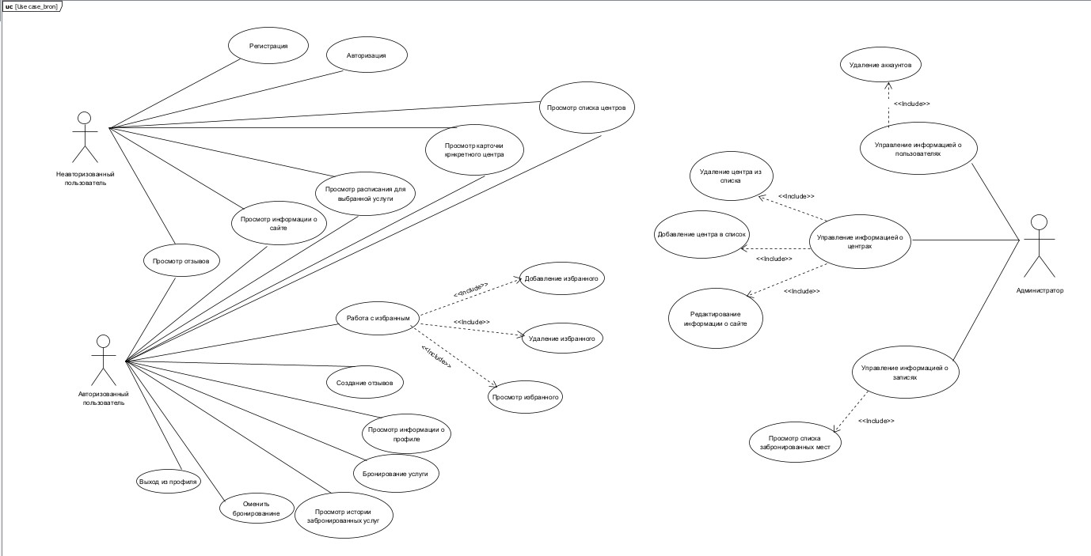

Рисунок 1 - Диаграмма прецедентов (Use case) для всех актёров

* 1. Диаграмма последовательности (Sequence diagram)

Рисунок 2 - Диаграмма последовательности 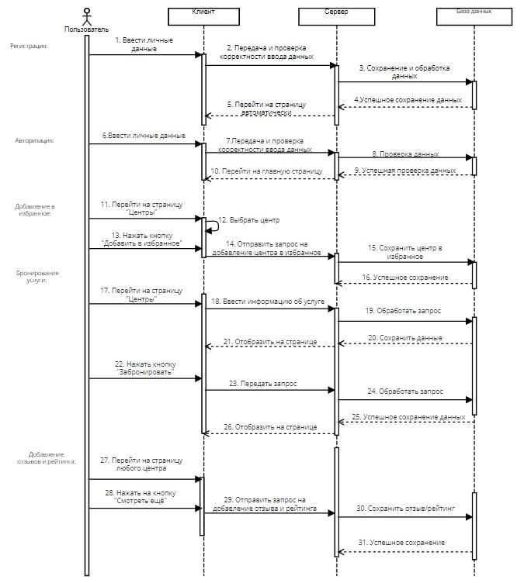

* 1. Диаграмма состояний (Statechart diagram)

Рисунок 3 - Диаграмма состояний 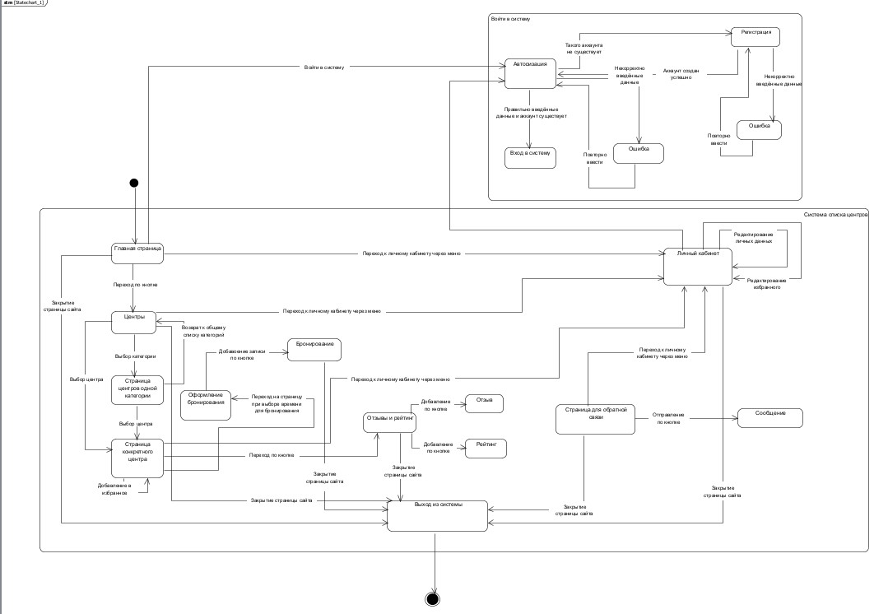

* 1. Диаграмма активностей (Activity diagram)

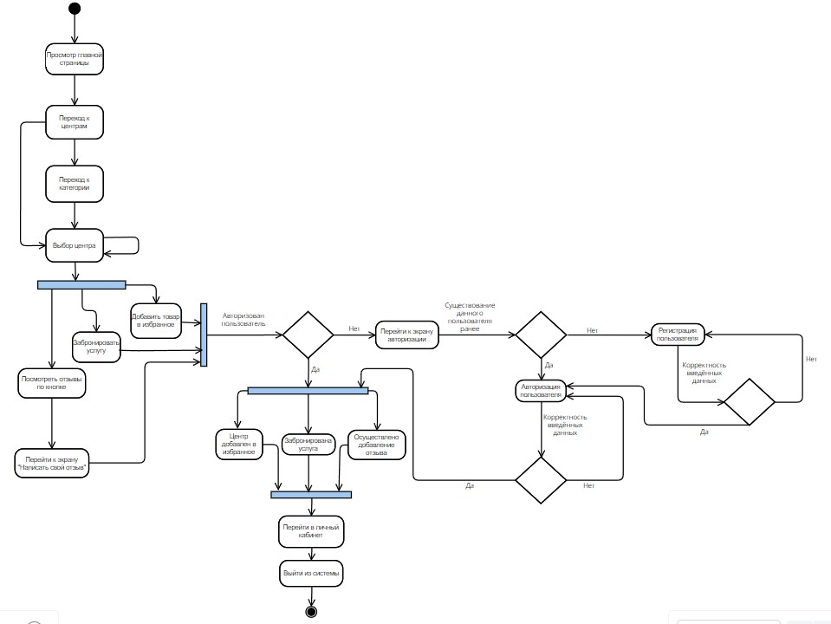

Рисунок 4 - Диаграмма активностей

* 1. Диаграмма объектов (Object diagram)

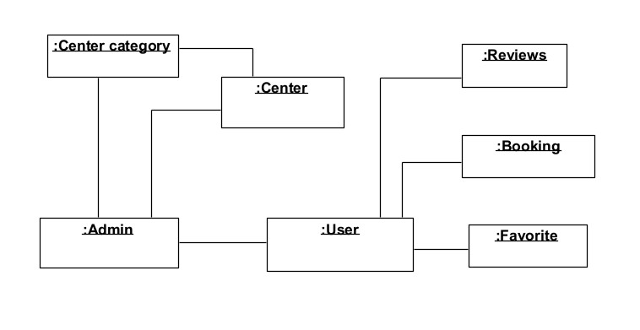

Рисунок 5 - Диаграмма объектов

* 1. Диаграмма классов (Class diagram)

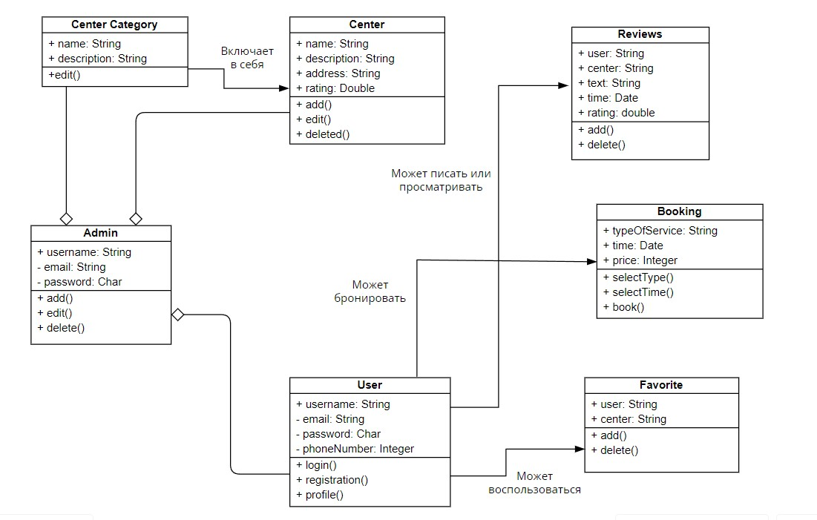

Рисунок 6 - Диаграмма классов

* 1. Диаграмма сотрудничества (Collaboration diagram)

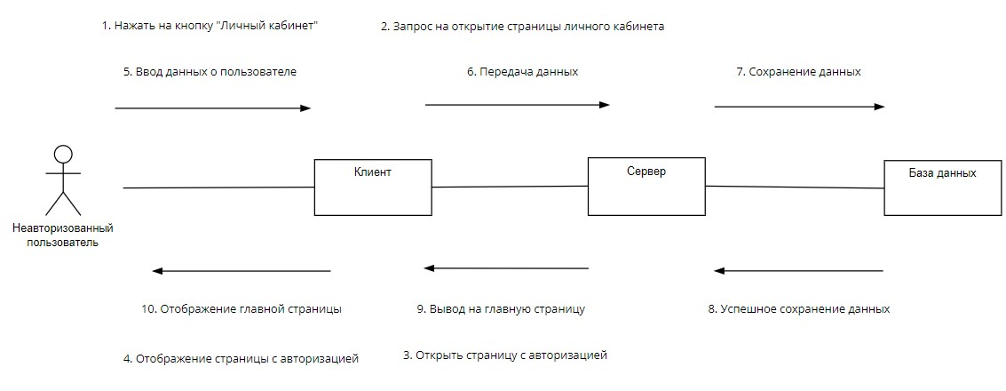

Рисунок 7 - Диаграмма сотрудничества при авторизации

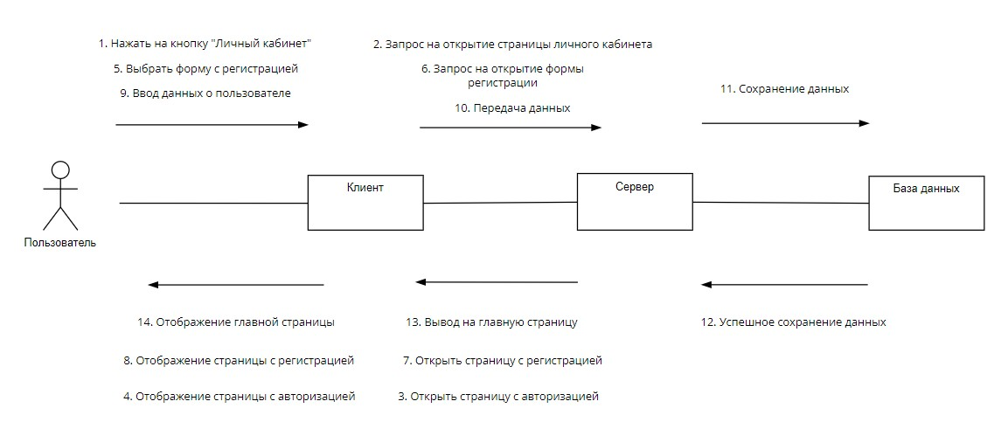

Рисунок 8 - Диаграмма сотрудничества при регистрации

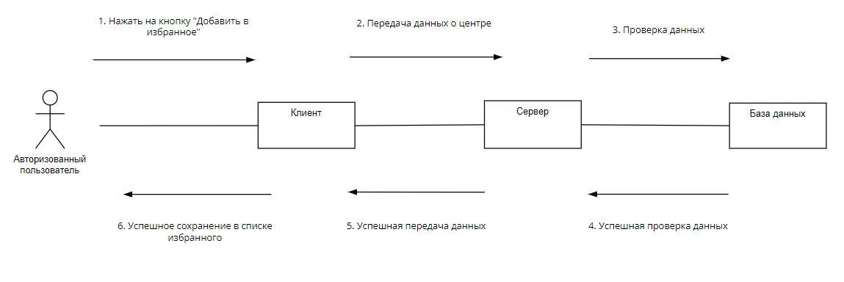

Рисунок 9 - Диаграмма сотрудничества при добавлении в избранное

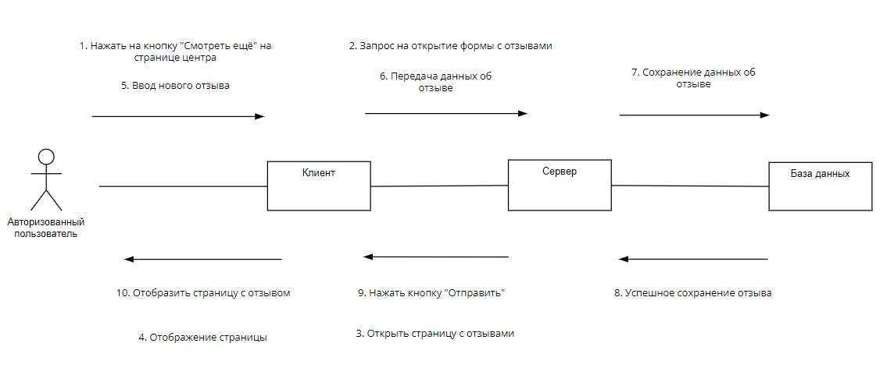

Рисунок 10 - Диаграмма сотрудничества при создании отзыва

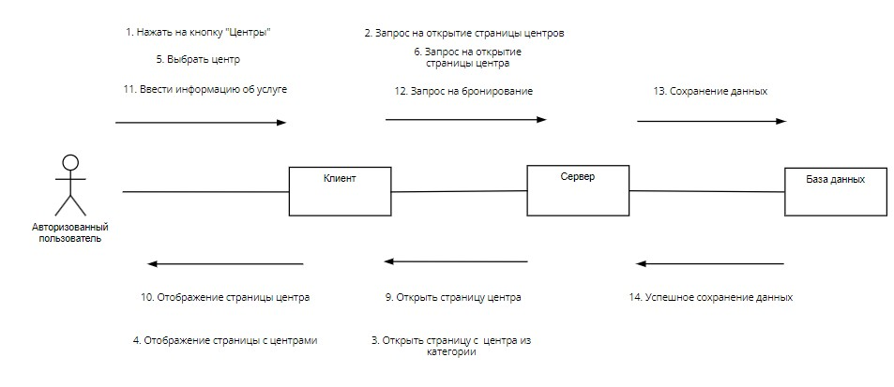

Рисунок 11 - Диаграмма сотрудничества при бронировании

* 1. Диаграмма развёртывания (Deployment diagram)

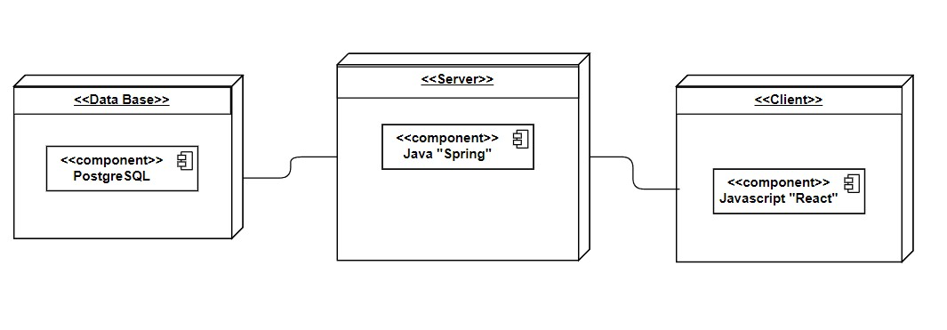

Рисунок 12 - Диаграмма развёртывания

1. Контент и наполнение сайта

В данном веб-приложении описывается:

* Краткая информация о сайте;
* Описание каждого центра красоты и здоровья с определённым списком доступных услуг;
* Краткая информация о каждой категории центров красоты и здоровья;
* Личная информация о пользователе;
* Список избранных товаров;
* Список отзывов.

13.1 Формат предоставления материалов сайта

Веб-приложение сервиса бронирования услуг красоты и здоровья состоит из карточек центров, которые содержат:

* Наименование центра красоты и здоровья. Максимальное количество символов 256;
* ???Категорию товара (компанию). Одноуровневый список, где в качестве категории выбирается конкретная кондитерская фабрика. Максимальное количество символов 128;
* Изображение центра, которое имеет размеры 1200 × 1500.
* Краткое описание центра, где прописаны варианты предоставляемых услуг;
* Что-то про расписание?
* Стоимость конкретной услуги. Отображение до шести знаков до запятой и два знака после нее.

1. Порядок контроля и приемки работ

Порядок контроля разработки приложения осуществляется посредством организованной встречи через каждые две недели с преподавателем - практиком Ушаковым В. А. На данных встречах презентуются промежуточные результаты работы. Представитель заказчика дает обратную связь и контролирует ход разработки. Промежуточные результаты работы также предоставляются заказчику в назначенные им сроки в рамках рубежных аттестаций.

Порядок приемки работ осуществляется путем предоставления конечного результата заказчику на защите проекта после окончания работ. Приложение с документацией должно быть представлено заказчику в назначенные им сроки. Заказчик осуществляет прием работ на итоговой защите проекта. Вся документация должна быть подготовлена и передана, как в печатном, так и в электронном виде.

При приеме системы заказчиком исполнитель обязан предоставить:

* Техническое задание;
* Исходный код системы;
* Демонстрационное видео проекта со всеми ключевыми сценариями;
* Курсовой проект;
* Презентацию проекта.

1. Реквизиты и подписи сторон

|  |  |
| --- | --- |
| ЗАКАЗЧИК:  Ст. преп. Тарасов В.С.  / /  « » 20 г. | ИСПОЛНИТЕЛЬ:  Руководитель группы ТП-5-15 Маслова Е.И.  / / Разработчик Денисов К.Р.  / /    Разработчик Самсонова А.Г.  / / |